

**Дума Шегарского района**

**Томской области**

**РЕШЕНИЕ**

с.Мельниково

|  |  |
| --- | --- |
| 16.02.2021г. | № 45 |

Об утверждении Положения о Доске Почета муниципального образования «Шегарский район»

В соответствии с Федеральным [законом](consultantplus://offline/ref=6D57E95E589277C6691C78CEF9928A6AE025BF5769C0AB5B2267DF23B7B36656A1D4AF549EFFB4FANEf5D) от 06 октября 2003 года N 131-ФЗ «Об общих принципах организации местного самоуправления в Российской Федерации», на основании Устава муниципального образования «Шегарский район»,

**ДУМА ШЕГАРСКОГО РАЙОНА РЕШИЛА:**

1. Утвердить прилагаемое Положение о Доске Почета муниципального образования «Шегарский район»
2. Признать утратившим силу решение Думы Шегарского района от 11.07.2014г №323 «Об утверждении Положения о Доске Почета муниципального образования «Шегарский район»

3. Настоящее решение опубликовать в районной газете «Шегарский вестник», и разместить в сети Интернет на официальном сайте Шегарского района.

4.Настоящее решение вступает в силу с момента его официального опубликования.

5. Контроль за исполнением настоящего решения возложить на комитет по социальным вопросам и молодежной политики Думы Шегарского района.

Председатель Думы Шегарского района Л.И. Нистерюк

Глава Шегарского района А.К. Михкельсон

Приложение

к решению Думы Шегарского района

от «16» февраля 2021г. № 45

**Положение о Доске Почета**

**муниципального образования «Шегарский район»**

**1. Общие положения**

1.1. Настоящее Положение устанавливает порядок размещения на Доску Почета муниципального образования «Шегарский район» (далее Доска Почета) фотографий работников предприятий, учреждений, организаций, общественных объединений, органа местного самоуправления и отдельных граждан.

1.2. Доска Почета предназначена для популяризации заслуг конкретных лиц, является элементом системы морального стимулирования с целью мотивации граждан к повышению результативности своего труда, а также для отражения успехов и особых достижений работников в профессиональной деятельности.

1.3. На Доску Почета размещаются два баннера. На общем фоне природы размещаются фотографии размером 210х297 мм (формат А4) с указанием под ними фамилии, имени, отчества, должности, наименования организации.

1.4. Доска Почета размещается на ул. Ленина с. Мельниково, напротив мемориального комплекса воинам-шегарцам, погибшим и умершим участникам в Великой отечественной войне 1941-1945гг.

1.5. Доска Почета состоит из трех панелей, на центральной панели размером 2700х2100мм расположен герб и наименование муниципального образования «Шегарский район», в верхних частях двух боковых панелей размерами 2700х5450мм располагается название «Доска Почета». Панели содержат два баннера для фотографий форматом А4. Общая длина «Доски Почета» составляет 13000 мм.

1.6. Для занесения на Доску почёта граждан района выделяется 20 мест:

|  |  |
| --- | --- |
| Предприятия АПК | 2 чел. |
| Предприятия промышленности, транспорта, связи, ЖКХ, строительства, энергетики | 5 чел. |
| Государственные учреждения | 2 чел. |
| Учреждения здравоохранения | 2чел. |
| Учреждения социального обслуживания | 2 чел. |
| Предприятия торговли и общественного питания | 1 чел. |
| Учреждения образования | 3 чел. |
| Представители малого и среднего предпринимательства | 1 чел. |
| Учреждения культуры, молодежи и спорта, СМИ | 2 чел. |

1.7. Занесение на Доску почета граждан Шегарского района происходит один раз в два года к 12 июня – Дню России.

1.8. Гражданам, чьи фотографии занесены на Доску Почета, в торжественной обстановке вручается Свидетельство о занесении их на Доску почета согласно приложению №1 к настоящему Положению.

**2. Порядок размещения фотографий граждан на Доску Почета**

2.1. Право на размещение фотографий на Доску Почета имеют граждане, проработавшие не менее 5 лет на территории Шегарского района и внесшие значительный вклад в развитие промышленности, архитектуры, строительства, связи, образования, здравоохранения, потребительского рынка, сельского хозяйства, культуры, искусства, спорта, социальной политики, правоохранительных органов, средств массовой информации и т.д., а также участники Великой отечественной войны 1941-1945гг., граждане, награжденные орденами «Ленина», «Трудового красного знамени», «Знак почета», «Трудовой славы» участники ликвидации на Чернобыльской АЭС, участники локальных войн (Афганистан, Чеченская республика и т.д.).

2.2. Без ограничения по стажу работы аналогичным правом обладают граждане в случаях:

2.2.1. Выдающихся достижений в научной, трудовой, общественной, культурной, политической, благотворительной или иной деятельности;

2.2.2. Проявленного мужества, самоотверженности при защите Родины и граждан.

Степень особых заслуг определяется комиссией по рассмотрению предложений о размещении фотографий граждан на Доску Почета муниципального образования «Шегарский район» (далее – Комиссия) в индивидуальном порядке.

2.3.Выдвижение кандидатов для занесения на Доску почета производится коллективами предприятий, учреждений, организаций независимо от организационно-правовых форм и форм собственности, Главы сельских поселений, Глава Шегарского района.

2.4. Для рассмотрения вопроса о размещении фотографий на Доску Почета организациями представляются следующие документы:

2.4.1. Ходатайство организации за подписью руководителя с указанием фамилии, имени, отчества и должности кандидата;

2.4.2. Краткая характеристика с указанием конкретных заслуг кандидата перед Шегарским районом;

2.4.3.Сведения по форме согласно приложению №2 к настоящему Положению;

2.4.4. Паспортные данные с указанием даты рождения и адреса места жительства.

2.4.5. Согласие кандидата на обработку персональных данных.

2.4.6. Решение общего собрания коллектива предприятия, учреждения, организации по выдвижению кандидата.

2.5. Документы, указанные в пункте 2.4. настоящего Положения направляются в Комиссию не позднее 01 апреля года, в котором запланировано занесение фотографий на Доску почета.

Должностные лица, внесшие (подписавшие) ходатайство от имени организаций, несут ответственность за достоверность предоставленных сведений, подтверждающих право на предоставление к размещению фотографий на Доску Почета.

Не принимаются к рассмотрению ходатайства на кандидатов, имеющих непогашенную или неснятую судимость.

2.6. Поступившие материалы рассматриваются на заседании Комиссии до 10апреля года, в котором запланировано занесение фотографий на Доску почета.

Заседание Комиссии оформляется протоколом, который подписывается председателем и секретарем Комиссии.

2.7. Решение о занесении на Доску почета фотографий двадцати граждан утверждается распоряжением Администрации Шегарского района.

2.8. Список граждан, чьи фотографии будут размещены на Доске Почета, подлежит обязательному опубликованию в средствах массовой информации и на официальном сайте района.

**3. Порядок досрочного снятия фотографии с Доски Почета**

3.1. В случае привлечения лица, чья фотография размещена на Доске Почета, к уголовной ответственности по вступившему в законную силу приговора суда Глава Шегарского района принимает решение о досрочном снятии фотографии награжденного и информации о нем.

3.2. Вопрос о снятии фотографии с Доски Почета обсуждается на заседании Комиссии.

3.3. Секретарь Комиссии готовит проект распоряжения Главы Шегарского района о внесении соответствующих изменений в распоряжение Главы Шегарского района о размещении фотографий граждан на Доску Почета с прилагаемым приговором суда.

**4. Финансовое и материально - техническое обеспечение Доски почета**

4.1. Финансовое и материально–техническое обеспечение содержания Доски Почета (ремонт, реставрация, благоустройство, изготовление портретов) и организационные мероприятия по размещению двух баннеров с фотографиями граждан на Доску почета осуществляет Администрация Шегарского района.

4.2. Расходы по оформлению, содержанию Доски почета осуществляются за счет средств местного бюджета согласно утвержденной сметы расходов по администрации Шегарского района при планировании бюджета на очередной финансовый год.

4.3. Изготовление двух баннеров с фотографиями граждан с ФИО, должности, наименованием предприятий, организаций, учреждений осуществляется не позднее, чем за 15 дней до дня торжественного мероприятия по очередному занесению на Доску Почета.

**5. О составе комиссии**

5.1. Состав комиссии в количестве 11 человек утверждается распоряжением Администрации Шегарского района.

5.2. В состав комиссии включаются депутаты Думы Шегарского района, представители администрации Шегарского района, Главы сельских поселений.

На заседание Комиссии, при необходимости, могут быть приглашены руководители предприятий, учреждений, организаций, которые выдвигали своих кандидатов для размещения на Доске почета.

5.3. Регламент работы комиссии:

- комиссия правомочна принимать решения, если в голосовании участвуют не менее половины списочного состава её членов;

- отбор представленных кандидатов на Доску почета осуществляется открытым голосованием;

- решение считается принятым, если за него проголосовало более половины присутствующих на заседании членов комиссии. В случае равенства голосов голос председателя является решающим.

Приложение № 1 к Положению

о Доске Почета МО «Шегарский район»

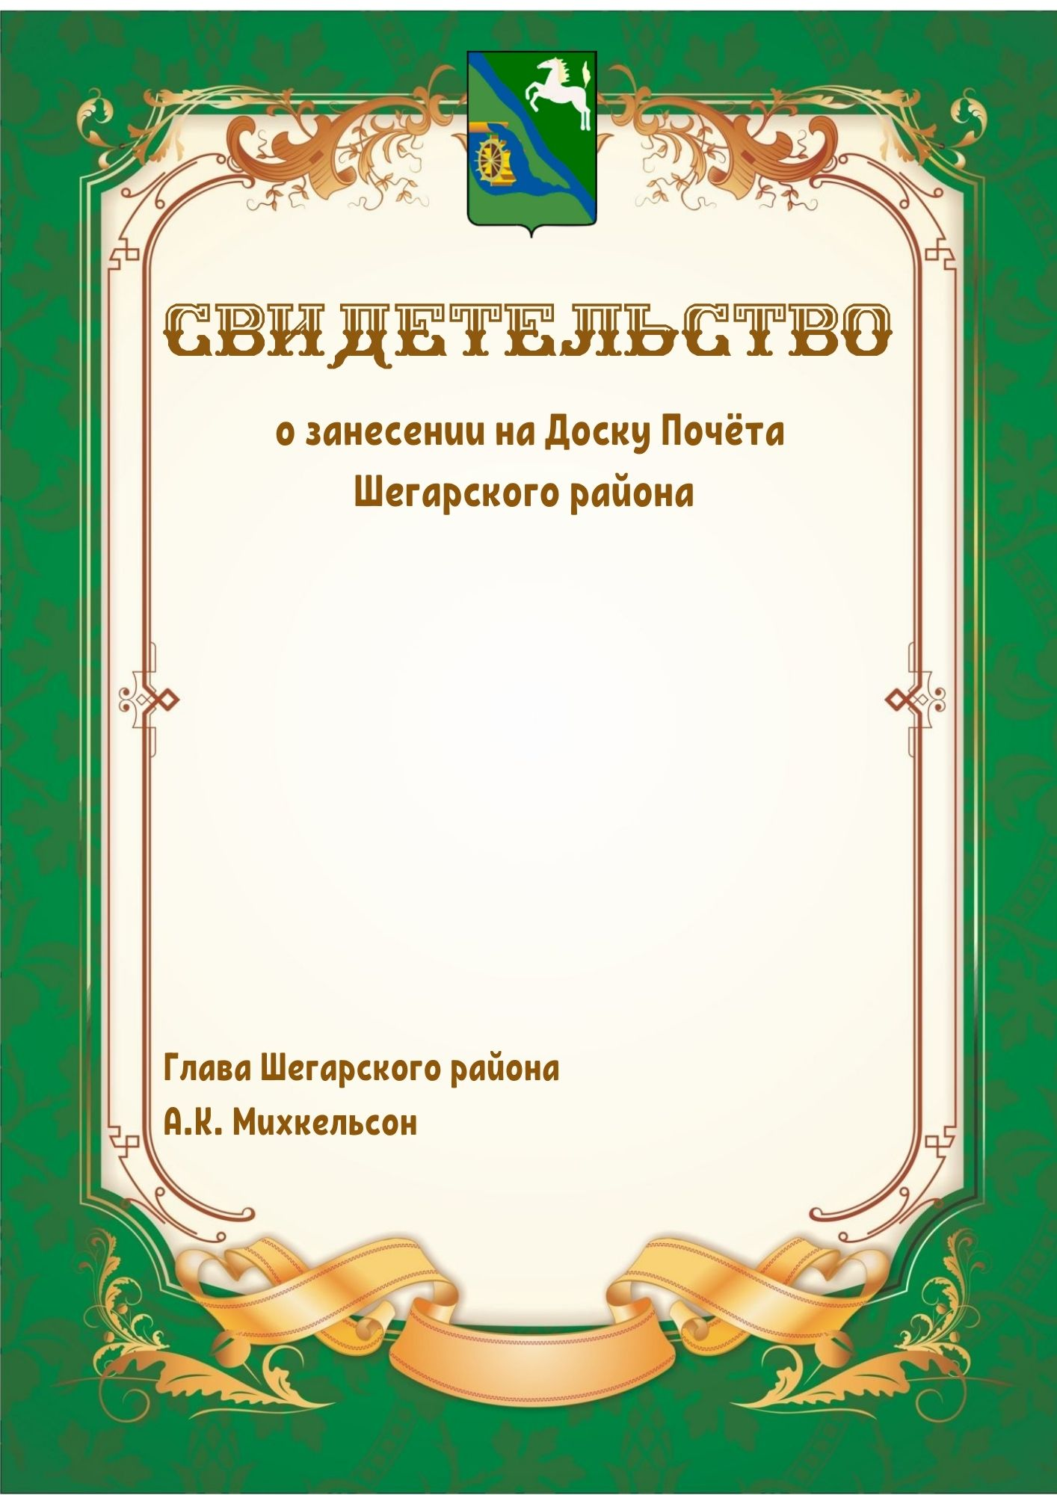

Приложение №2 к Положению

о Доске Почета МО «Шегарский район»,

СВЕДЕНИЯ

о кандидатах для размещения фотографий

на Доску Почета МО «Шегарский район»

|  |  |  |  |  |
| --- | --- | --- | --- | --- |
| № п/п | Фамилия, имя, отчество, должность | Общий стаж работы с указанием организаций | Стаж работы в данной организации | Награды, год награждения |
|  |  |  |  |  |

,